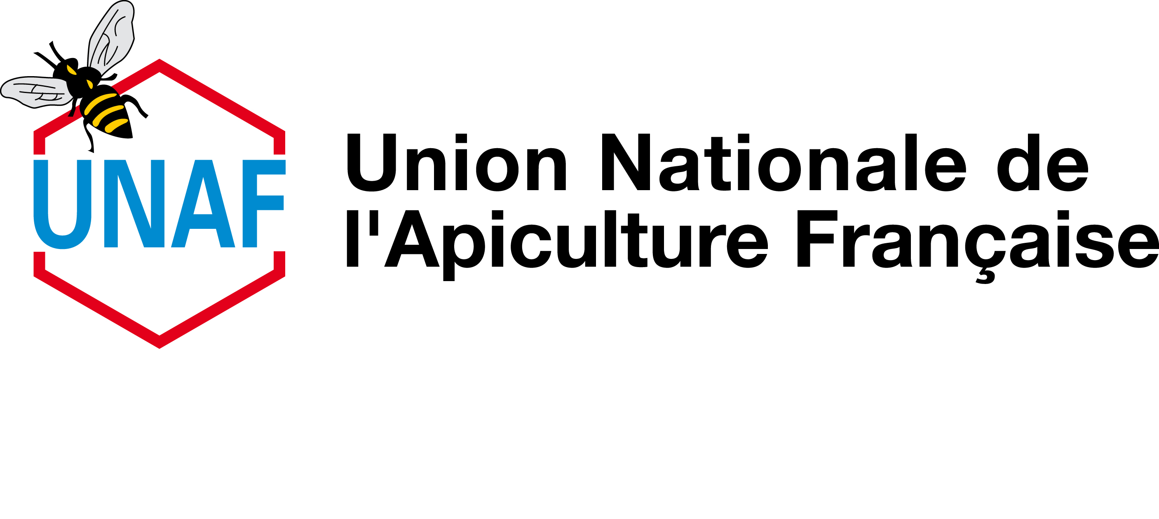


Paris, le 7 Juin 2011

COMMUNIQUE DE PRESSE

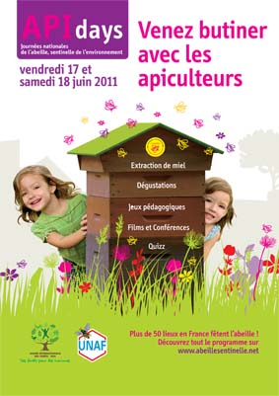
Pour la 2ème édition des APIdays, les abeilles battent le rappel du 18 juin !
une mobilisation nationale sans précédant en faveur de la sauvegarde des abeilles.
________________________________________

Dans plus de 50 villes, où sont installés des ruchers du programme « Abeille, sentinelle de l’environnement », partenaires et apiculteurs se mobilisent les 17 et 18 juin 2011 lors des Journées Nationales APIdays.
Petits et grands sont invités à butiner gratuitement autour des ruches urbaines lors de rendez-vous festifs et militants pour la défense de l’abeille, des pollinisateurs sauvages et de la biodiversité. Un projet qui a reçu le label «Année internationale des Forêts» faisant de « l’Abeille, sentinelle de l’environnement » une véritable cause nationale.

Au cœur des APIdays, collectivités publiques (Régions – Départements – Villes) et entreprises, tous engagés avec les apiculteurs de l’Union Nationale de l’Apiculture Française proposent gratuitement un programme festif et pédagogique : récoltes et dégustations de miel - conférences - projections de films - jeux - ateliers et animations pour les enfants - exposition pédagogique « l’abeille et la vie de la ruche ».

Lancé fin 2005, par l’Union Nationale de l’Apiculture Française, ce programme place l’abeille
comme une sentinelle, au cœur de notre environnement urbain. Au travers de cette action, c’est la survie même de cet insecte essentiel et de l’apiculture que l’UNAF et les partenaires d’APIdays défendent et soutiennent avec détermination.

L’Abeille au cœur du dispositif de protection de l’environnement

La sauvegarde de l’abeille et des pollinisateurs sauvages est pour l’Union Nationale de l’Apiculture Française, un enjeu stratégique environnemental et économique qui va bien au-delà du monde des apiculteurs, et qui concerne l’ensemble de la société et la qualité de vie des générations futures.

« Année internationale des Forêts 2011 »
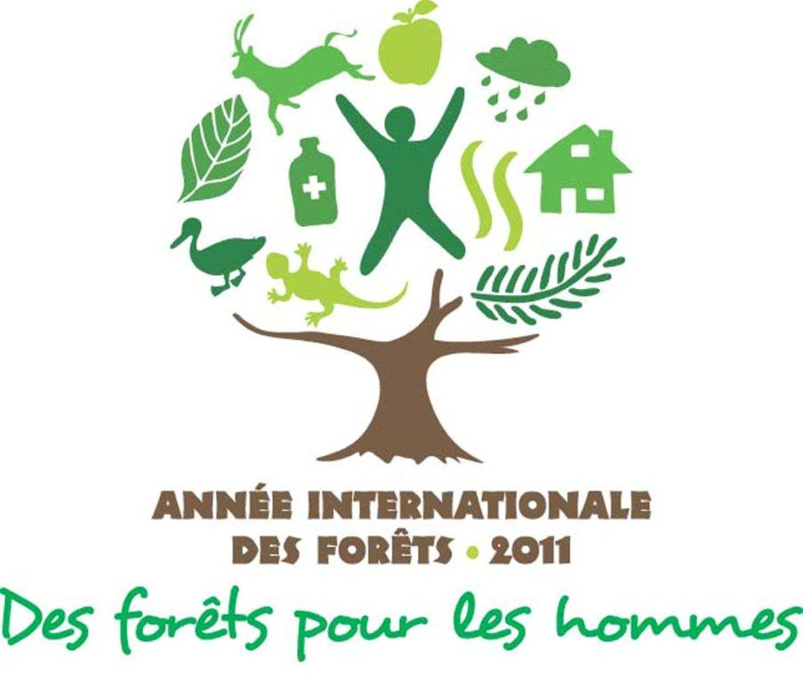
En France métropolitaine, la forêt couvre environ 16 millions d’hectares, soit un peu plus de 30 % du territoire. La biodiversité de ce vaste milieu jusqu’à présent préservée de l’impact des pesticides comprend de nombreuses espèces végétales butinées par les abeilles. En retour, la forêt bénéficie de leur travail de pollinisation qui permet de péréniser ce patrimoine de plus en plus fragilisé.

Découvrez la Charte de sauvegarde des abeilles et le programme détaillé
des APIdays dans toute la France sur : www.abeillesentinelle.net

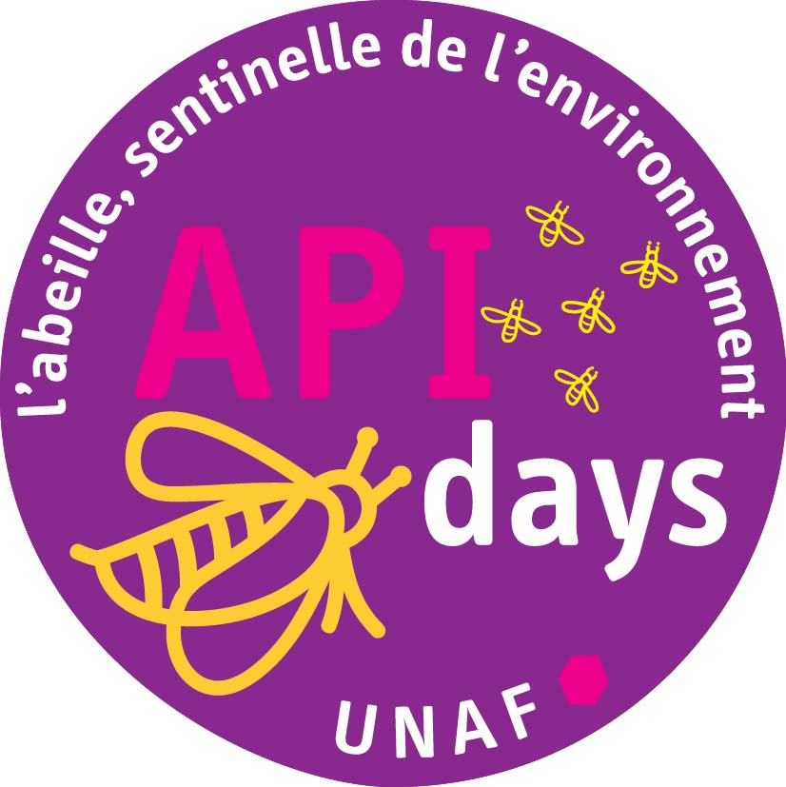

50 lieux en France fêtent les APIdays :

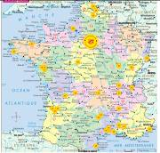
en Ile-de-France
▪ Aéroports de Paris – Charles de Gaulle (95)
▪ Le Conseil Régional d’ Île-de-France, dans 9 Bases de Plein Air et de
Loisirs de :
Bois-le-Roi (77) – Boucle-de-Seine (78) – Buthiers (77) - Etampes (91) –
Cergy-Pontoise (95) - Le Port aux Cerises (91) – St Quentin-en-Yvelines (78)
Vaires-Torcy (77) – Val-de-Seine (78).
▪ Gaz Réseau Distribution France - Paris (75)
▪ Ville d’Aubervilliers (93)
▪ Ville de Courdimanche (95)
▪ Ville d’Enghien-les-Bains (95)
▪ Ville d’Ivry-sur-Seine (94)
▪ Ville de Joinville-le-Pont (94)
▪ Ville de Noisy-le-Grand (93)
▪ Ville de Tremblay-en-France (93)
▪ Ville de Vitry-sur-Seine (94)

Région Nord
▪ Conseil Général du Pas-de-Calais – Arras (62)
▪ Ville de Lille (59)
▪ Ville de Roncq (59)

Région Est
▪ Magasins Botanic ® de : Mulhouse (68) – Francheville (69) - Ville-la-Grand (74)
▪ Conseil Général de l'Ain – Musée de la Bresse, Domaine des Planons (01)
▪ Conseil Régional de Bourgogne – Dijon (21)
▪ Ville de Besançon (25)

Région Ouest
▪ Conseil Général du Finistère – Quimper (29)
▪ Saint-Brieuc Agglomération (22)
▪ Conseil Régional des Pays de la Loire – Nantes (44)
▪ Groupe Brémond - Nantes(44)
▪ Ville de Nantes (44)
▪ Ville de Canteleu (76)

Région Sud-Ouest
▪ Château Larose Trintaudon – Pauillac (33)
▪ Communauté Urbaine de Bordeaux (33)
▪ Conseil Régional d’Aquitaine – Bordeaux (33)
▪ Ville d’Angoulême (16)

Région Sud
▪ Magasins Botanic ® de : St Jean de Védas (34) – Valence (26) – Villeneuve-lès-Avignon (30)
▪ Maison de l’Apiculture à l’Ille-sur-Têt (66)
▪ Maison Méditerranéenne – Le Grau du Roi (30)
▪ Micropolis, la cité des insectes – Saint Léons (12)
▪ Restaurant Michel Bras – Laguiole (12)
▪ Ville de Montpellier (34)
▪ Ville de Pernes-les-Fontaines (84)

Région Centre - autres
▪ Communauté d'Agglomération de Blois – Agglopolys (41)
▪ Ville de Clermont-Ferrand (63)

Hors du territoire français
▪ La Principauté de Monaco

CONTACTS PRESSE
__________________________________________________________________________________________

Union Nationale de l’Apiculture Française
Anne Henriot Nadia Pierson
04 99 61 29 90 / 06 07 03 17 56 06 61 10 45 60
anne.henriot@unaf-apiculture.info nadia.pierson@yahoo.com

